國立中山大學師資培育中心師資生「教育實習」暨「離校」審核表
申請日期： 年 月 日
姓名： 性別：□男 □女 |  |  |  |  | 就讀系所： 學號：  學程編號：
電話： 手機： |  |  |  |  | E-mail:
教育實習期間為：□ 年 8 月 1 日至 年 1 月 31 日；□ 年 2月 1 日至 年 7 月 31 日
實習學校： 實習科目：
請依順序填寫及跑流程，（1）與（2）擇1填寫，（3）（4）（5）（6）必填
審  查  流  程 | 科目與學分數 |  |  | 檢核說明(師培中心填寫) |  | 此欄由業務承辦人簽章
審  查  流  程 | 檢師資格考試狀況 |  |  | □參與113年度教師資格考試  通過狀況： (本欄由中心填寫)  □未參與113年教師資格考試，預計 年
審  查  流  程 | （1）  直接畢業 | 大學部 / 研究生 |  | 檢附畢業證書影本  是否具備輔系/雙主修：□是 □否  □輔系： ；□雙主修：
審  查  流  程 | （2）  帶論文實習 | 研究生 | □未完成學位考試，須帶論文實習，但論文不列計畢業學分者適用 | 檢附  ①大學畢業證書影本（需驗正本）  ②教育實習切結書（帶論文實習之研究生適用）  ③研究所歷年成績單  預計何時畢業： |  | □是  □否，但符合所上畢業資格者
審  查  流  程 | （3）專門課程科目與學分 |  |  | □已有證書，證號為：  □已修畢，並檢附「專門科目認證申請表」及相關資料。 |  | □審查通過  □審查未通過
審  查  流  程 | （4）教育專業課程科目與學分 |  |  | □已有證書，證號為：  □已修畢，並檢附「教育學分審查表」及相關資料  備註：「教育學分審查表」可上本校教務處下載http://selcrs.nsysu.edu.tw/gadchk/edu_chk_login.htm |  | □審查通過  □審查未通過
審  查  流  程 | （5）教育服務時數、演講場次 |  |  | 檢附教育學程護照正本  演講 場；教育服務時數 小時 |  | □審查通過  □審查未通過
審  查  流  程 | （6）歸畢圖儀設備 |  |  | □已歸還借用儀器設備  □已歸還借用圖書設備
審  查  流  程 | （7）離校資料填寫 |  |  | 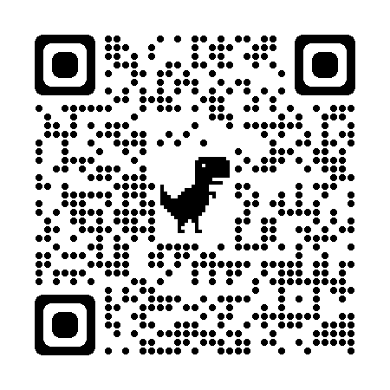  https://reurl.cc/v7e8ky
 | （8）離校問卷 |  |  |   https://reurl.cc/r9oGdx
繳  費 | （8）線上收付款系統：https://payment.nsysu.edu.tw/olprs70/pay.asp ,繳納實習輔導費與教育實習平安保險費。(學分費及平安保險費請先保留收據)  ◎實習輔導費＝ 元×4學分＝ 元  ◎教育實習平安保險＝ 元（未參加保險者須檢附「教育實習平安保險切結書」）  共計 元 |  |  |  |  | □完成繳交□未繳交  □不需繳交(□加階段、□抵實習、□轉出至其他學校實習)
審查結果：□通過 □不通過

